Reacciones orgánicas

|  |  |  |
| --- | --- | --- |
| Reactivos | Cargas | Observación |
| Nucleofílico (Nu-) | Negativas (Anión) | Rico en pares de electrones no compartidos, atacan centros pobres en electrones |
| Electrofílico (E+) | Positivas  (Catión) | Átomos con octetos incompletos, atacan centros negativos o con pares de electrones libre |

Rupturas (Proceso intermedios en una reacción)

Homolítica: Se forman Radicales (reacciones radicalarias)

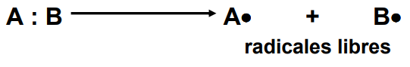

Heterolítica: Se forman carbonios o cabocationes o carboaniones (reacciones ionicas)

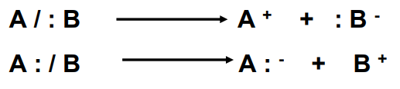

Estabilidad depende de:

a) Numero de Cargas

b) Posición de las cargas

c) Tamaño de Radical

Reacciones

* Sustitución:
* Adición:
* Eliminación:
* Transposición:
* Condensación:
* Redox:

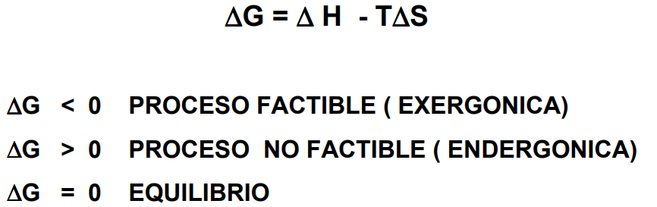

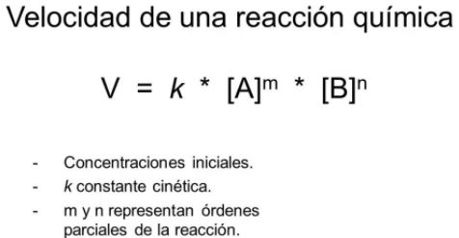

Equilibrio químico:

Clasificación de las reacciones según su mecanismo:

Reacciones concertadas:

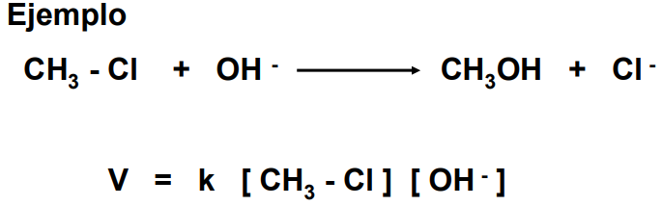

Reacciones por etapa:

Etapa lenta:

Etapa rápida: